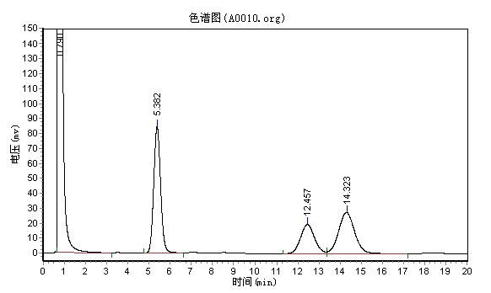
图1对照品 由左往右依次为正十五烷、异龙脑、龙脑
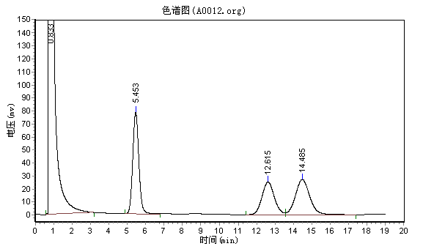
图2供试品
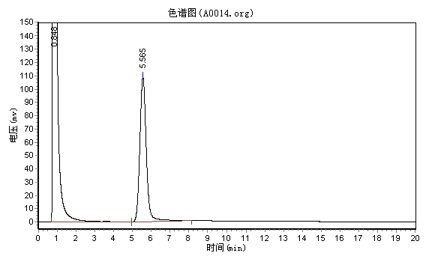
图3 阴性样品

